
EU_42_sada 1_29_M_Měření 2_Lich

Název školy | Střední škola, Základní škola a Mateřská škola, Karviná, p. o.
Autor | Mgr. Eva Lichá
Anotace | Procvičování obsahu učiva geometrie – manipulace s pravítkem, metrem, užití různých typů metrů v praxi.
Vzdělávací oblast | Matematika
Předmět | Matematika
Tematická oblast/téma | Matematika / Geometrie
Výsledky vzdělávání | žák by měl:  - umět pracovat s pravítkem  - doplňovat údaje v jednoduché tabulce
Klíčová slova | Měření, centimetr, metr
Druh učebního materiálu | Pracovní listy
Typ vzdělávání | Střední vzdělávání, 1. ročník Praktické školy jednoleté
Ověřeno | Datum: 20. 6. 2013, Třída: I. PRŠ 1
Zdroj | foto archiv autorky

Úkol č. 1:
- Přiřaď názvy metrů k odpovídajícím obrázkům
- Uveď příklady použití daných typů metrů v praxi

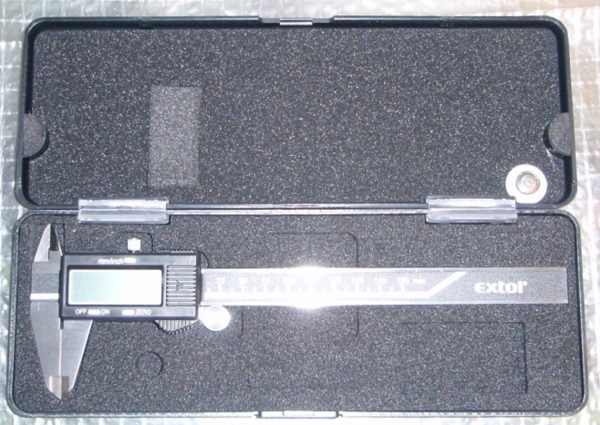
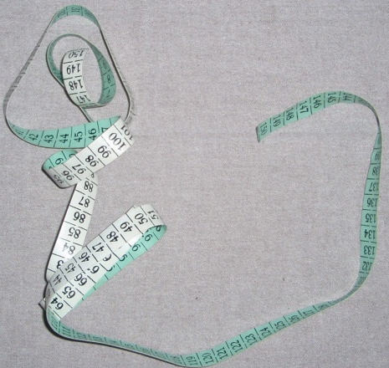

KREJČOVSKÝ METR
DŘEVĚNÝ METR

POSUVNÉ DIGITÁLNÍ MĚŘÍTKO
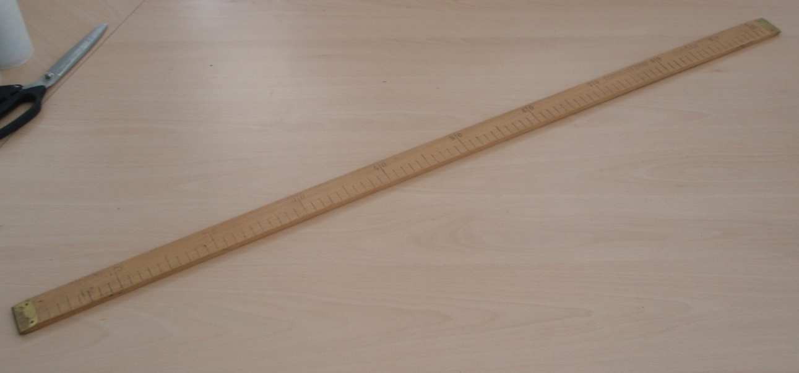

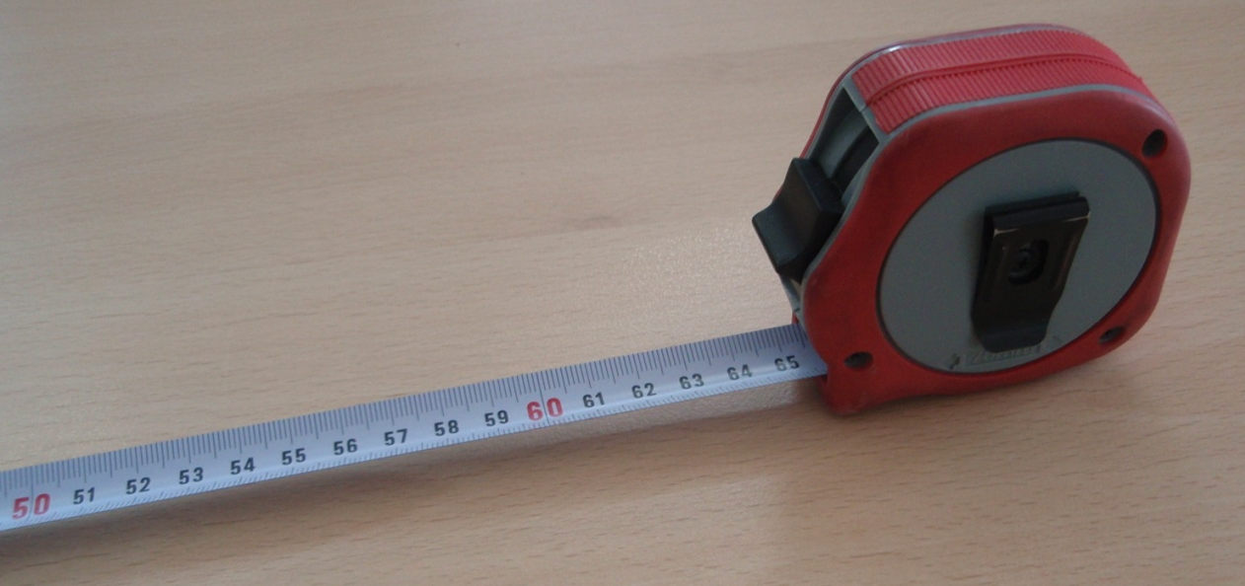

SKLÁDACÍ METR
OSOBNÍ METR
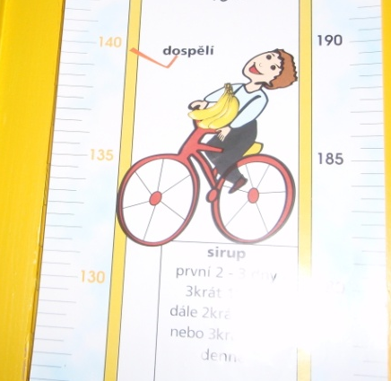

SVINOVACÍ METR
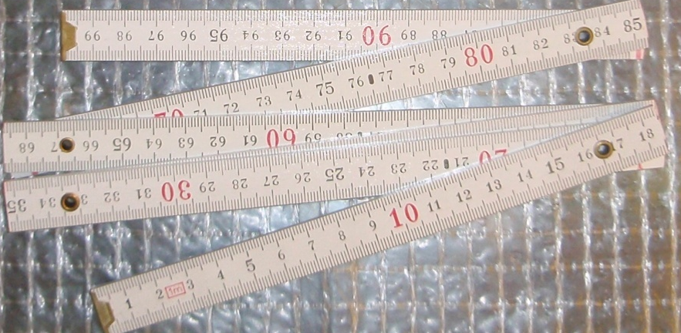

Úkol č. 2:
- Napiš, kolik metrů naměříš zobrazenými metry.
- Převedˇna centimetry.
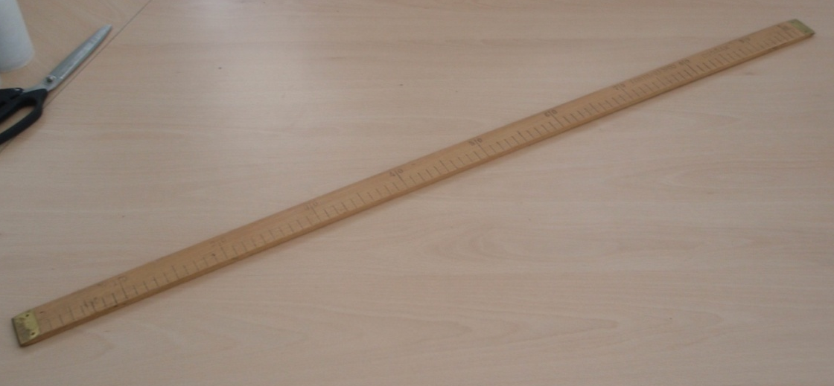

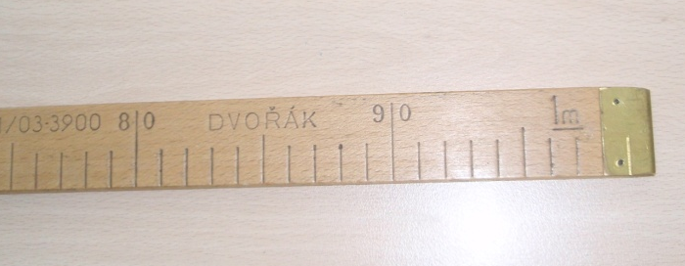

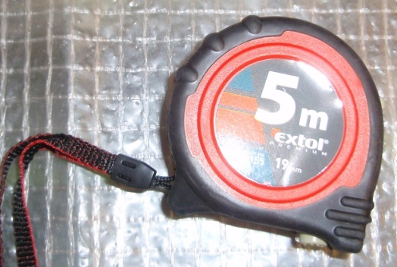
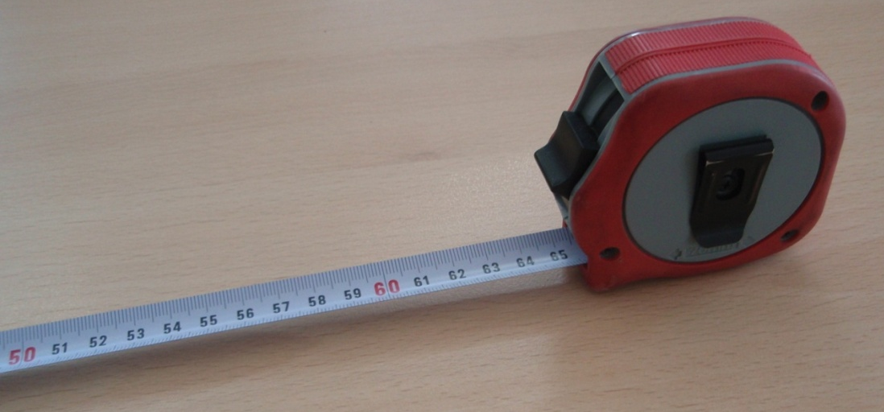

m = cm

m = cm

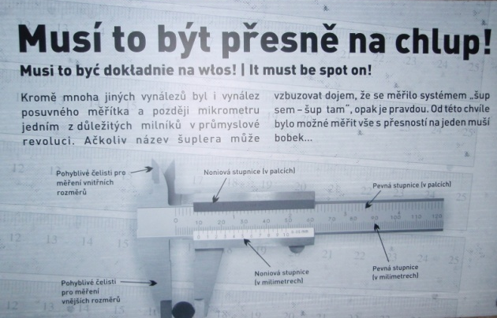
Zábavné měření
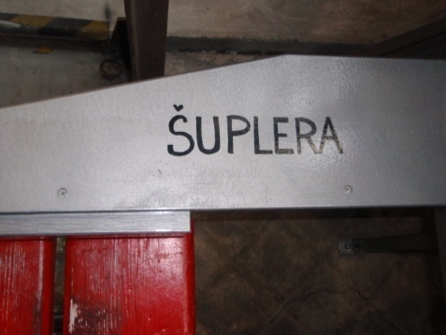
Že se dá šuplera použít také jinak?
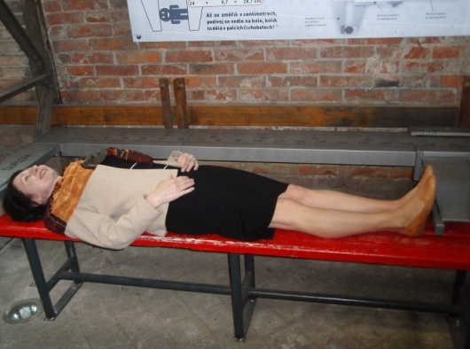
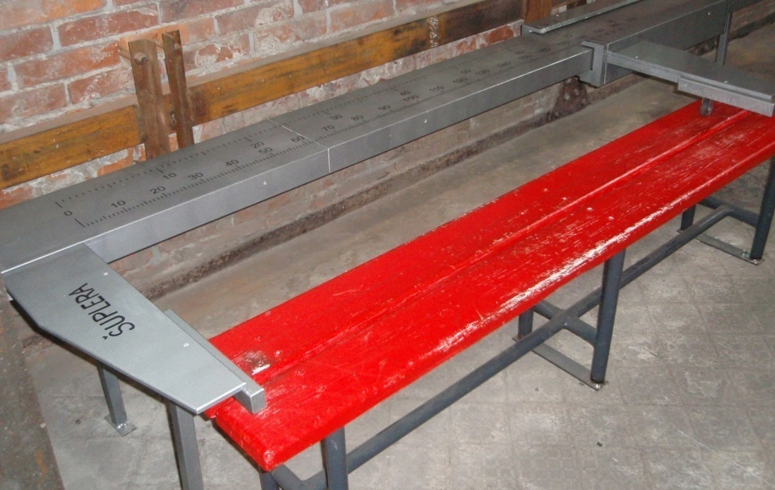

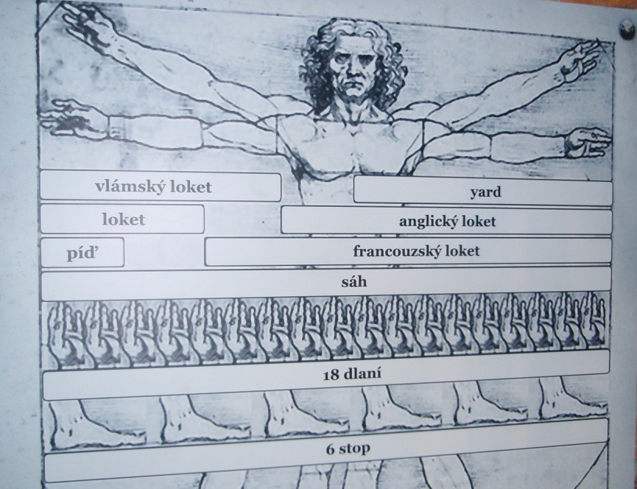

A víš, že se měřilo také jinými jednotkami?

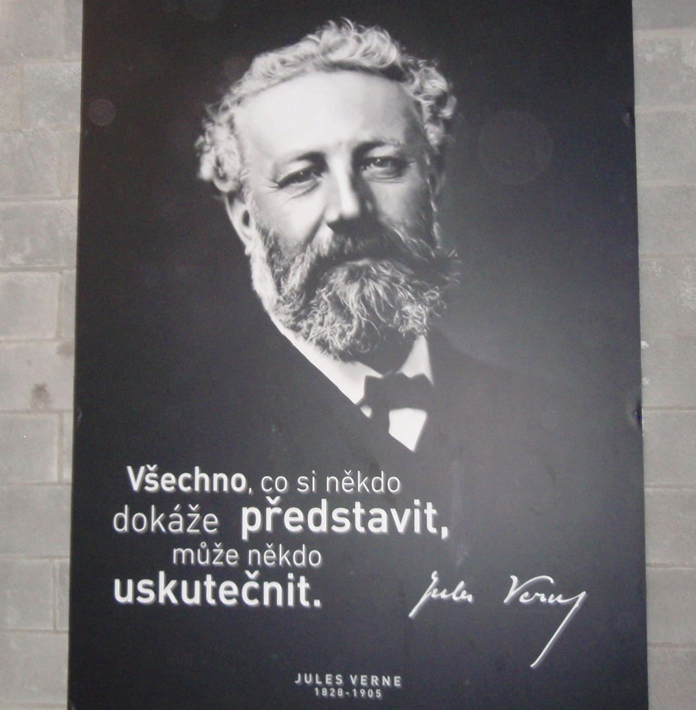
To všechno a mnoho jiných zajímavostí se můžeš dozvědět na interaktivní výstavě v Ostravě.

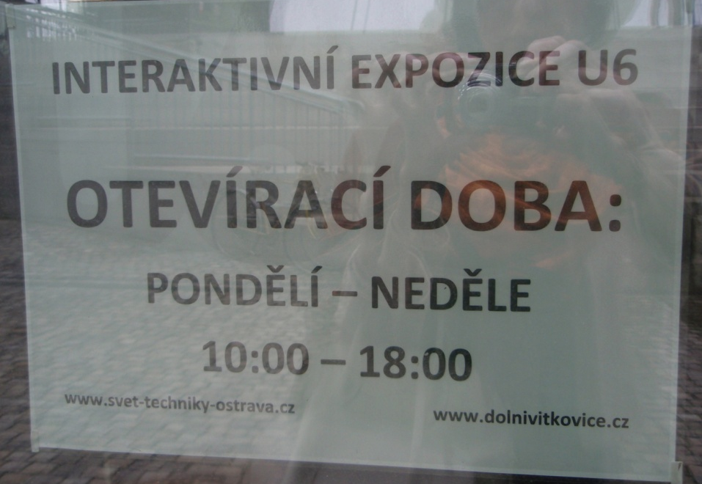

více na internetových stránkách

